**UNIVERSIDADE SALVADOR - UNIFACS**

**UNIDADE ACADÊMICA DE GRADUAÇÃO**

**CURSO DE CIÊNCIA DA COMPUTAÇÃO**

VICTOR FERNANDES BAIÃO RATON

**MONTAGEM E CONFECÇÃO DE UM RELÓGIO DIGITAL**

**Uso dos conceitos aprendidos em sala de aula para a montagem de um relógio digital**

VICTOR FERNANDES BAIÃO RATON

**MONTAGEM E CONFECÇÃO DE UM RELÓGIO DIGITAL**

**Uso dos conceitos aprendidos em sala de aula para a montagem de um relógio digital**

Artigo apresentado como requisito parcial para Avaliação Prática Supervisionada em 2018 pelo Curso de Ciência da computação da Universidade Salvador- UNIFACS

Orientador:: Prof Othom Batista

**MONTAGEM E CONFECÇÃO DE UM RELÓGIO DIGITAL**

**Uso dos conceitos aprendidos em sala de aula para a montagem de um relógio digital**

**ASSEMBLING AND MAKING A DIGITAL WATCH**

**Use of methods learned in the classroom for a digital clock**

Victor Fernandes Baião Raton

**Resumo:** Uma análise aprofundada de circuitos digitais com o intuito de construir um relógio digital de forma que este tenha os parâmetros adequados para ser usado como uma ferramenta do cotidiano

**Palavras-chave:** Circuitos digitais, relógio digital, circuitos sequenciais. Circuitos combinacionais

**Abstract:** An in-depth analysis of digital circuits in order to build a digital clock so that it has the appropriate parameters to be used as a daily tool

**Keywords:** Digital circuits, digital clock, sequential circuits. Combination Circuits

Sumário

Relógio digital APS: 5

Introdução 5

Desenvolvimento 5

Contadores: 5

Decodificadores BCD: 9

*Display* de 7 segmentos: 9

Configuração de *reset* de contagem e estado inicial: 13

Analise dos estados: 13

Conclusão: 15

# Relógio digital APS:

## Introdução

Um circuito digital consiste em um sistema de equipamentos integrados de forma que estes operem a partir de estado binário de presença e ausência sendo 0, ausência e 1 presença de sinal.

Para montar um relógio digital por exemplo se faz necessário o uso das seguintes faculdades. Aritmética booleana: operações envolvendo valores binários de forma lógica onde a operação consiste em montar um circuito para que de acordo com os valores de entrada (podendo ser 0 ou 1) tenhamos várias possibilidades. Essas operações são realizadas por componentes chamados de portas lógicas, os quais formam o principio básico de circuitos digitais.

As portas digitais ou portas lógicas são separadas de acordo com o seu tipo. Basicamente são as portas AND, OR e NOT. Quando estas são estruturas em conjunto forma um circuito combinacional. Estes circuitos são construídos com o intuito de obter determinado resultado de acordo com uma entrada em binário. Um exemplo aplicável será visto à frente na composição dos decodificadores BCD 8421 para 7 segmentos.

Por fim usaremos os circuitos sequenciais, os quais dependem da geração de memória, pois estes apresentam funções acumulativas com o passar do processo. Uma aplicação deste *tipo D*e conhecimento será vista na construção dos contadores usados no relógio.

Nesta atividade a construção do relógio foi definida com o seguinte esquema de blocos:

* Contadores:
* Decodificadores BCD 8421 para 7 segmentos.
* Display de 7 segmentos.

# Desenvolvimento

## Contadores:

Um bloco contador é responsável por realizar acumulo de informação em binário a cada pulso do clock. Em circuitos digitais, existe um conjunto de equipamentos que realiza tal função. Este equipamento é denominado *flip Flop*

Neste caso teremos contadores acumulativos entre si, pois o primeiro contador (unidade dos segundos) conta até 9, adiciona mais um ao contar o seguente e reinicia sua contagem, o contador decimal dos segundos conta 5 ciclos de 9 segundos, assim quando tivermos 5 neste contador e 9 no contador de unidades de segundo, o próximo valor irá zerar ambos e o contador da dezena será responsável por adicionar mais um ao contador seguinte, o qual é a unidade dos minutos e assim por diante. O contador da unidade das horas irá até 3, pois o valor seguinte á 11:59:59 será 00:00:00 ou o estado inicial.

Dessa forma teremos que usar dois contadores de 0 – 9, dois contadores de 0 -5, um contador de 0 – 3 e, por fim um contador de 0 -2. De forma binária, os contadores terão que gera a seguinte tabela:



Tabela 1: Tabela verdade dos contadores

*Flip flop*: é um circuíto combinacional auxiliado por um clock que armazena um bit em certas condições e *reseta* o mesmo em outras. O nome *flip flop* se dá pelo diagrama que lembra sandálias *flip flop*. Assim percebemos que um *flip flop* só armazena até 4 resultados, porêm se combinarmos os *flip flop’s*, poderemos desenvolver os contadores. Comercialmente temos apenas *flip flop* *tipo D* duplo em um único chip, logo poderemos usar até dois blocos por contador:

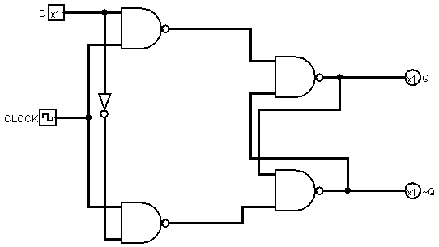

*Esquema gráfico* Flip flop tipo D



Tabela verdade Flip flop tipo D

Podemos usar quantidades diferentes de *flip flop*, ou limitar a contagem com o uso de uma porta AND. Ainda que tenha um custo mais caro, por questões de desenvolvimento acadêmico usaremos para todos os contadores 2 chips duplos e limitaremos a contagem com o uso de uma porta AND e um multiplexador como veremos a seguir.

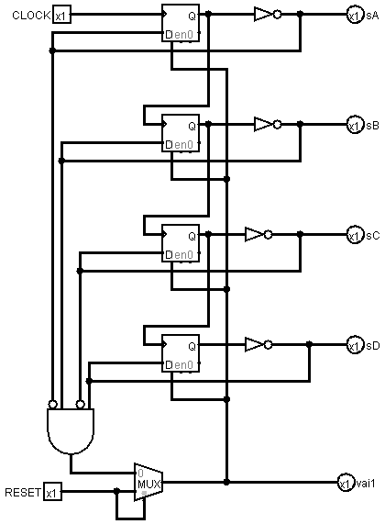

Contador *Flip Flop* 0 9 onde a porta AND limita o *reset* ao mesmo tempo que um pinto que são interligados por um multiplexador.

Ao interligar as saídas do *clock* á borda de saída do sequente você forma um contador, pois esta borda ao ser ligada á outro *flip flop*, a mesma aciona o primeiro estado do *flip flop* quando estiver no ultimo estado, no caso do *flip flop* *tipo D* seria no momento 1 1.

Usando o multiplexador: a porta AND determina o momento em que todos chegarem ao final, logo quando todos forem 00, dessa forma o multiplex determina o estado de saída

Para um *clock* de 0 9 podemos fazer deste modo e para reduzir sua contagem modificamos apenas a porta AND limitando á 9 estados

Dessa forma iremos gerar uma saída em binário com a seguinte expressão em tabela verdade:



Tabela verdade contadores em dado momento

## Decodificadores BCD:

Um decodificador em circuitos digitais consiste em um sistema que, a partir de um conjunto de entradas com valores binários, gera determinados valores de saída definidos de acordo com um ou mais circuitos combinacionais referentes à estas mesmas entradas.

O oposto do decodificador é o codificador que transforma uma entrada de um valor determinado em uma saída de conjunto binário. Para exemplificar, por exemplo, um decodificador está presente nos processadores, pois um processador gera as linhas de comando em binário, assim estas são decodificadas para gerar as funções e operações, porém, ao receber uma informação ou um comando , o decodificador converte tal código em binário para que o processador possa trabalhar com este.

No nosso caso estamos fazendo por meio de um circuito combinacional um decodificador de até 9 estados, sendo a entrada capaz de cumprir tais conjuntos. Um sistema de 3 entradas permite codificar 8 dígitos, mas o sistema necessita de 9, assim usaremos 4 entradas com até 16 possibilidades.

Para determinamos as saídas, precisamos entender como funciona um display de 7 seguimentos.

### *Display* de 7 segmentos:

é um equipamento eletrônico composto por sete elementos iluminados por led o qual tem a função de exibir determinados dígitos desde que se encaixem na disposição dos LED’s. No mercado há vários modelos, mas os mais comuns são verde e o digito é representado em itálico, assim tal display apresenta 49 disposições diferentes.

O mercado geralmente distribui dois modelos modelos, catodo comum e anodo comum. A principal diferença é crucial, pois esta define quando o segmento será ativo ou desativado, assim o cátodo é acionado quando o elemento receber tensão de 5V ou for estado 1 e o anodo comum será acionado quando não houver tensão ou o estado for 0, pois no caso do catodo as entradas tem como ponto comum o aterramento do circuito, já os anodos apresentam o ponto de tensão como ponto comum. Por questão de conveniência estamos usando o cátodo comum.

Sua aplicação mais comum é na exibição números em sequencial decimal ou até hexadecimal.

Nesta situação aplica-se a aritmética binária sendo

Valores necessários = $Valoresnecessários2^{x}$ sendo x o número de entradas => x não seja decimal.

Neste caso queremos contar até 9, mas $2^{3}=8$, mas precisamos de 9, logo usaremos $2^{4}=16$

Por meio disto obtemos os seguintes resultados



Tabela verdade para decodificador BCD 8421 para 7 segmentos

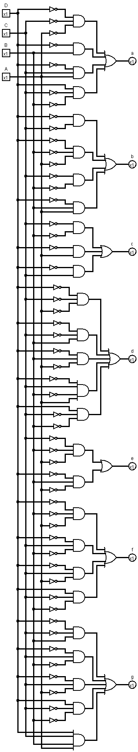

Circuito combinacional para decodificador BCD 8421 7 SEG.

## Configuração de *reset* de contagem e estado inicial:

Nosso circuito apresenta um estado inicial não visível onde os números ficam em branco. Para garantir o inicio da contagem em 00:00:00 é atribuído um botão de *reset* e um bloco lógico como mostram os diagramas.

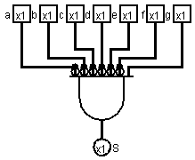

Circuito combinacional que define o estado inicial

Dessa forma garante-se que:  
a) O botão de rset e o inicio terão o mesmo efeito

b) com o uso da porta AND define-se o relógio como modelo de 12 horas, onde 12 é equivalente á 00.

# Analise dos estados:

# 

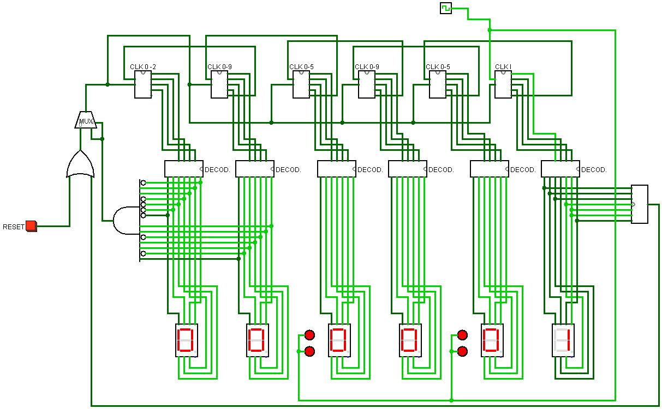Momento inicial

Momento 00 00 01

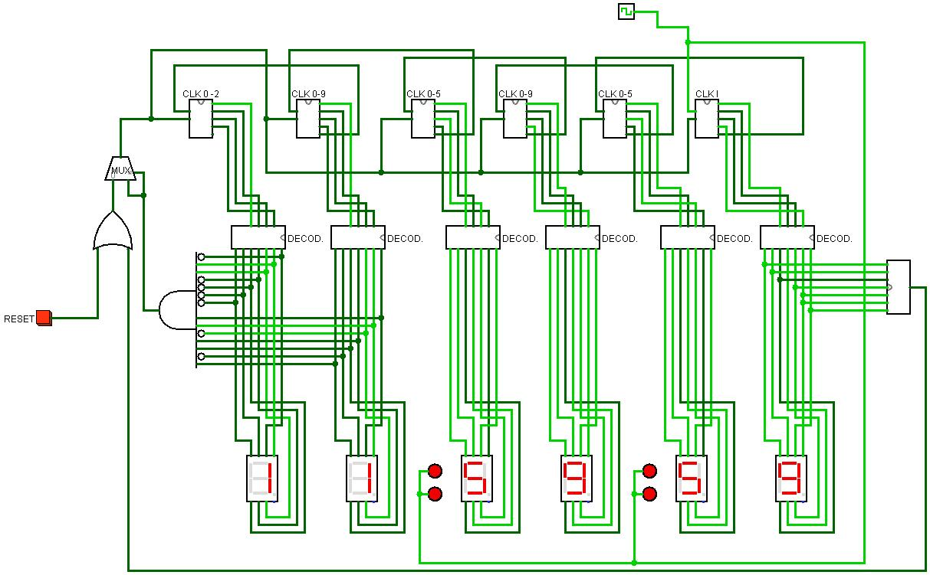

Momento 11 59 59

# Conclusão:

A atividade em questão proporcionou os alunos a utilização prática de conceitos em sala de aula de forma que tal conteúdo passa a ter valor significativo. Esta atividade também trouxe estímulo à pesquisa, pois algumas ferramentas utilizadas serão vistas em conteúdos posteriores.

Outro ponto importante no desenvolvimento desta atividade foi a liberdade dada aos alunos, visto que havia parâmetros e funcionalidades básicas do produto solicitado, todavia não houve limitações quanto á questão dos recursos a serem utilizados.

Além disso tomo aluno tive a oportunidade de presenciar a imensa vastidão de possibilidades na área da eletrônica digital, visto que para um problema existem infinitas possibilidades, mas o que as define são as circunstâncias.